Підготували і провели:
Інструктор з фіз..виховання Козлюк В.О.
Муз. Керівник Об єдкова О.В.,

Червень 2013 року

Ведущий:
Порядок свой имеет всё на свете.
Недавно мы весну встречали дети.
Она была хозяйкою на славу
Поля зазеленели и дубравы,
Природа словно к празднику одета.
Теперь пришло весне на смену лето!
Читают дети:
Мы встречаем праздник лета,
Праздник солнца, праздник света.
Приходите в гости к нам.
Рады мы всегда гостям.

Прилетят на праздник птицы
Дятлы, ласточки, синицы.
Будут щелкать и свистеть
Вместе с нами песни петь.

Зажужжат вокруг стрекозы,
Улыбнуться маки, розы.
И оденется тюльпан
В самый яркий сарафан.

Мы встречаем праздник лета
Праздник солнца, праздник света
Солнце, солнце, ярче грей
Будет праздник веселей.
Ритмическая гимнастика «Какого цвета лето?» (с мячами) старшая группа
Ведущий:
А теперь я загадаю вам загадку.
Попробуйте её отгадать:
Ты весь мир обогреваешь
И усталости не знаешь
Улыбаешься в оконце,
А зовут тебя все - ...(солнце)
Эстафета «Выложи солнышко»(из обруча и гимнастических палок выложить солнышко)
Ведущий
А на лугу у нас кого только не встретишь летом.
А вот тут сороконожка
Ползает по узенькой дорожке.
Листочками питается,
В бабочку превращается.
Вот интересно, сороконожек много, а если вдруг устроить соревнования, кто из них первый добежит до листочка?.
Эстафета: «Сороконожка» (дети становятся в колону друг за другом, кладут руки на плечи, по сигналу оббегают кубики «змейкой»)
Ведущий:
Расскажу я вам. ребята.
Что веселый летний дождь
Очень любят лягушата,
Квакать будут хоть всю ночь.
Ква-ква-ква! Ква-ква-ква!
Вот все в песенке слова,
Пляшут весело они,
Если хочешь, посмотри!
А сейчас посмотрим, как ловко скачут лягушата.
Эстафета: «Ловкие лягушата» (дети перепрыгиваю через кубики, палки )
Ведущий:
Жарким летом, ясным днём
По дороге мы идём.
Станем легче путь любой
Если песенка с тобой.
Песня: "Летняя песенка"
Влетает Карлсон. В руках у него воздушные шарики.
Карлсон: Стойте! Меня забыли!
Ведущий: Карлсон, как ты нас напугал!
Карлсон: Я тоже хочу с вами на праздник. Возьмите меня к себе!
Ведущий: Ну что, ребята, возьмем его на праздник?
Дети: Да!
Ведущий: Карлсон, у нас сегодня «Праздник лета», поэтому мы сегодня будем играть, петь и веселиться, ты знаешь какую-нибудь игру?
Карлсон: Конечно! Я знаю очень много игр. Вот здесь у меня много воздушных шариков, я предлагаю устроить соревнования.
Эстафета «Передай шарик» , «Пронеси шарик в паре стоя спиной к друг другу»
Ведущий: Карлсон, что случилось? Почему ты вдруг ешь варенье?
Карлсон. Я играл! Энергию тратил!
Ведущий. Ну и что?
Карлсон: Я же могу похудеть...
Ведущий: Ну, если ты будешь есть через каждые пять минут, то ты заболеешь обжорством и не сможешь играть вообще.
Карлсон: Я всё равно уже устал. Надо мне отдохнуть, подкрепиться.
Ведущий: Отдыхать можно и без варенья. Сядь и отдохни.
Карлсон: А просто так сидеть скучно.
Ведущий: А ты танцуй.
Карлсон: А я тогда не отдохну.
Ведущий: А ты танцуй сидя.
Карлсон: А как это?
Ведущий: Очень просто. Повторяй за мной
Танец сидя (дети танцуют сидя на стульчиках, повторяя движения за взрослыми)
«Если нравится тебе»
Ведущий: Отдохнул?
Карлсон: Отдохнул. А теперь давайте станцуем танец весёлых утят
«Танец весёлых утят»
Ведущий:
Вот и встретили мы лето
Лето зеленью одето
Снова лето к нам пришло –
Это очень хорошо!

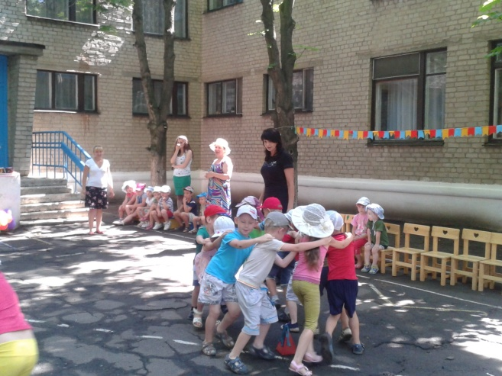
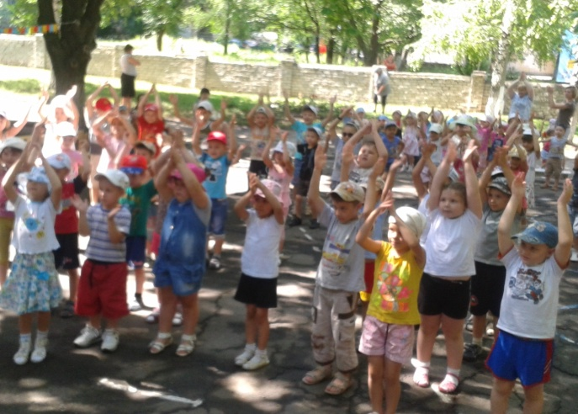
«Свято літа починаємо ,м зи дружно розминаємо!» «Ось по вузенькій доріжці повзе сороконіжка»

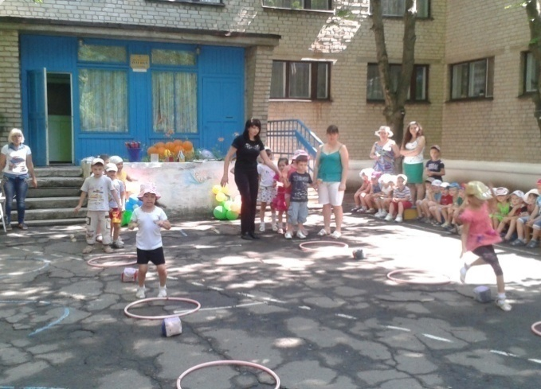
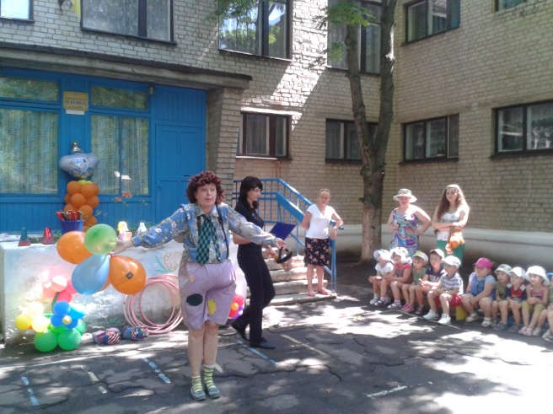
«Карлсон на свято прилітав- діточок всіх привітав!» «Естафети починаємо- перешкоди всі здолаємо!»
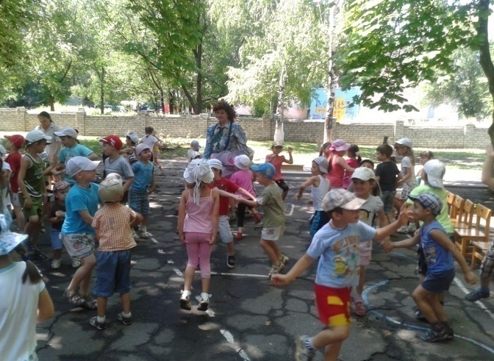
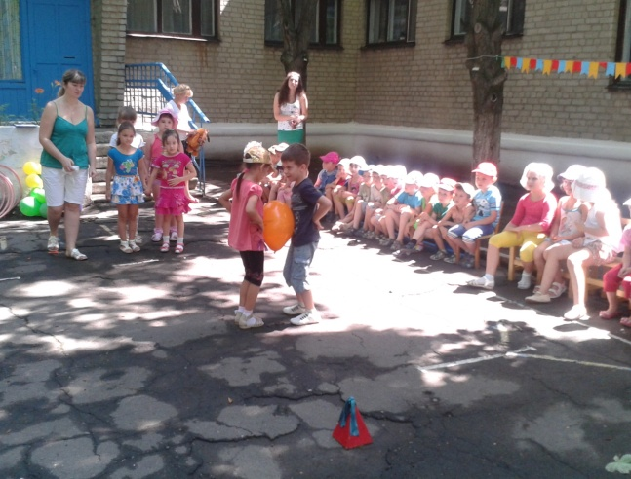

«Ми із кулькою заграємо, перемогу отримаємо» «Затанцюємо, заспіваємо - свято літа
зустрічаємо!»

